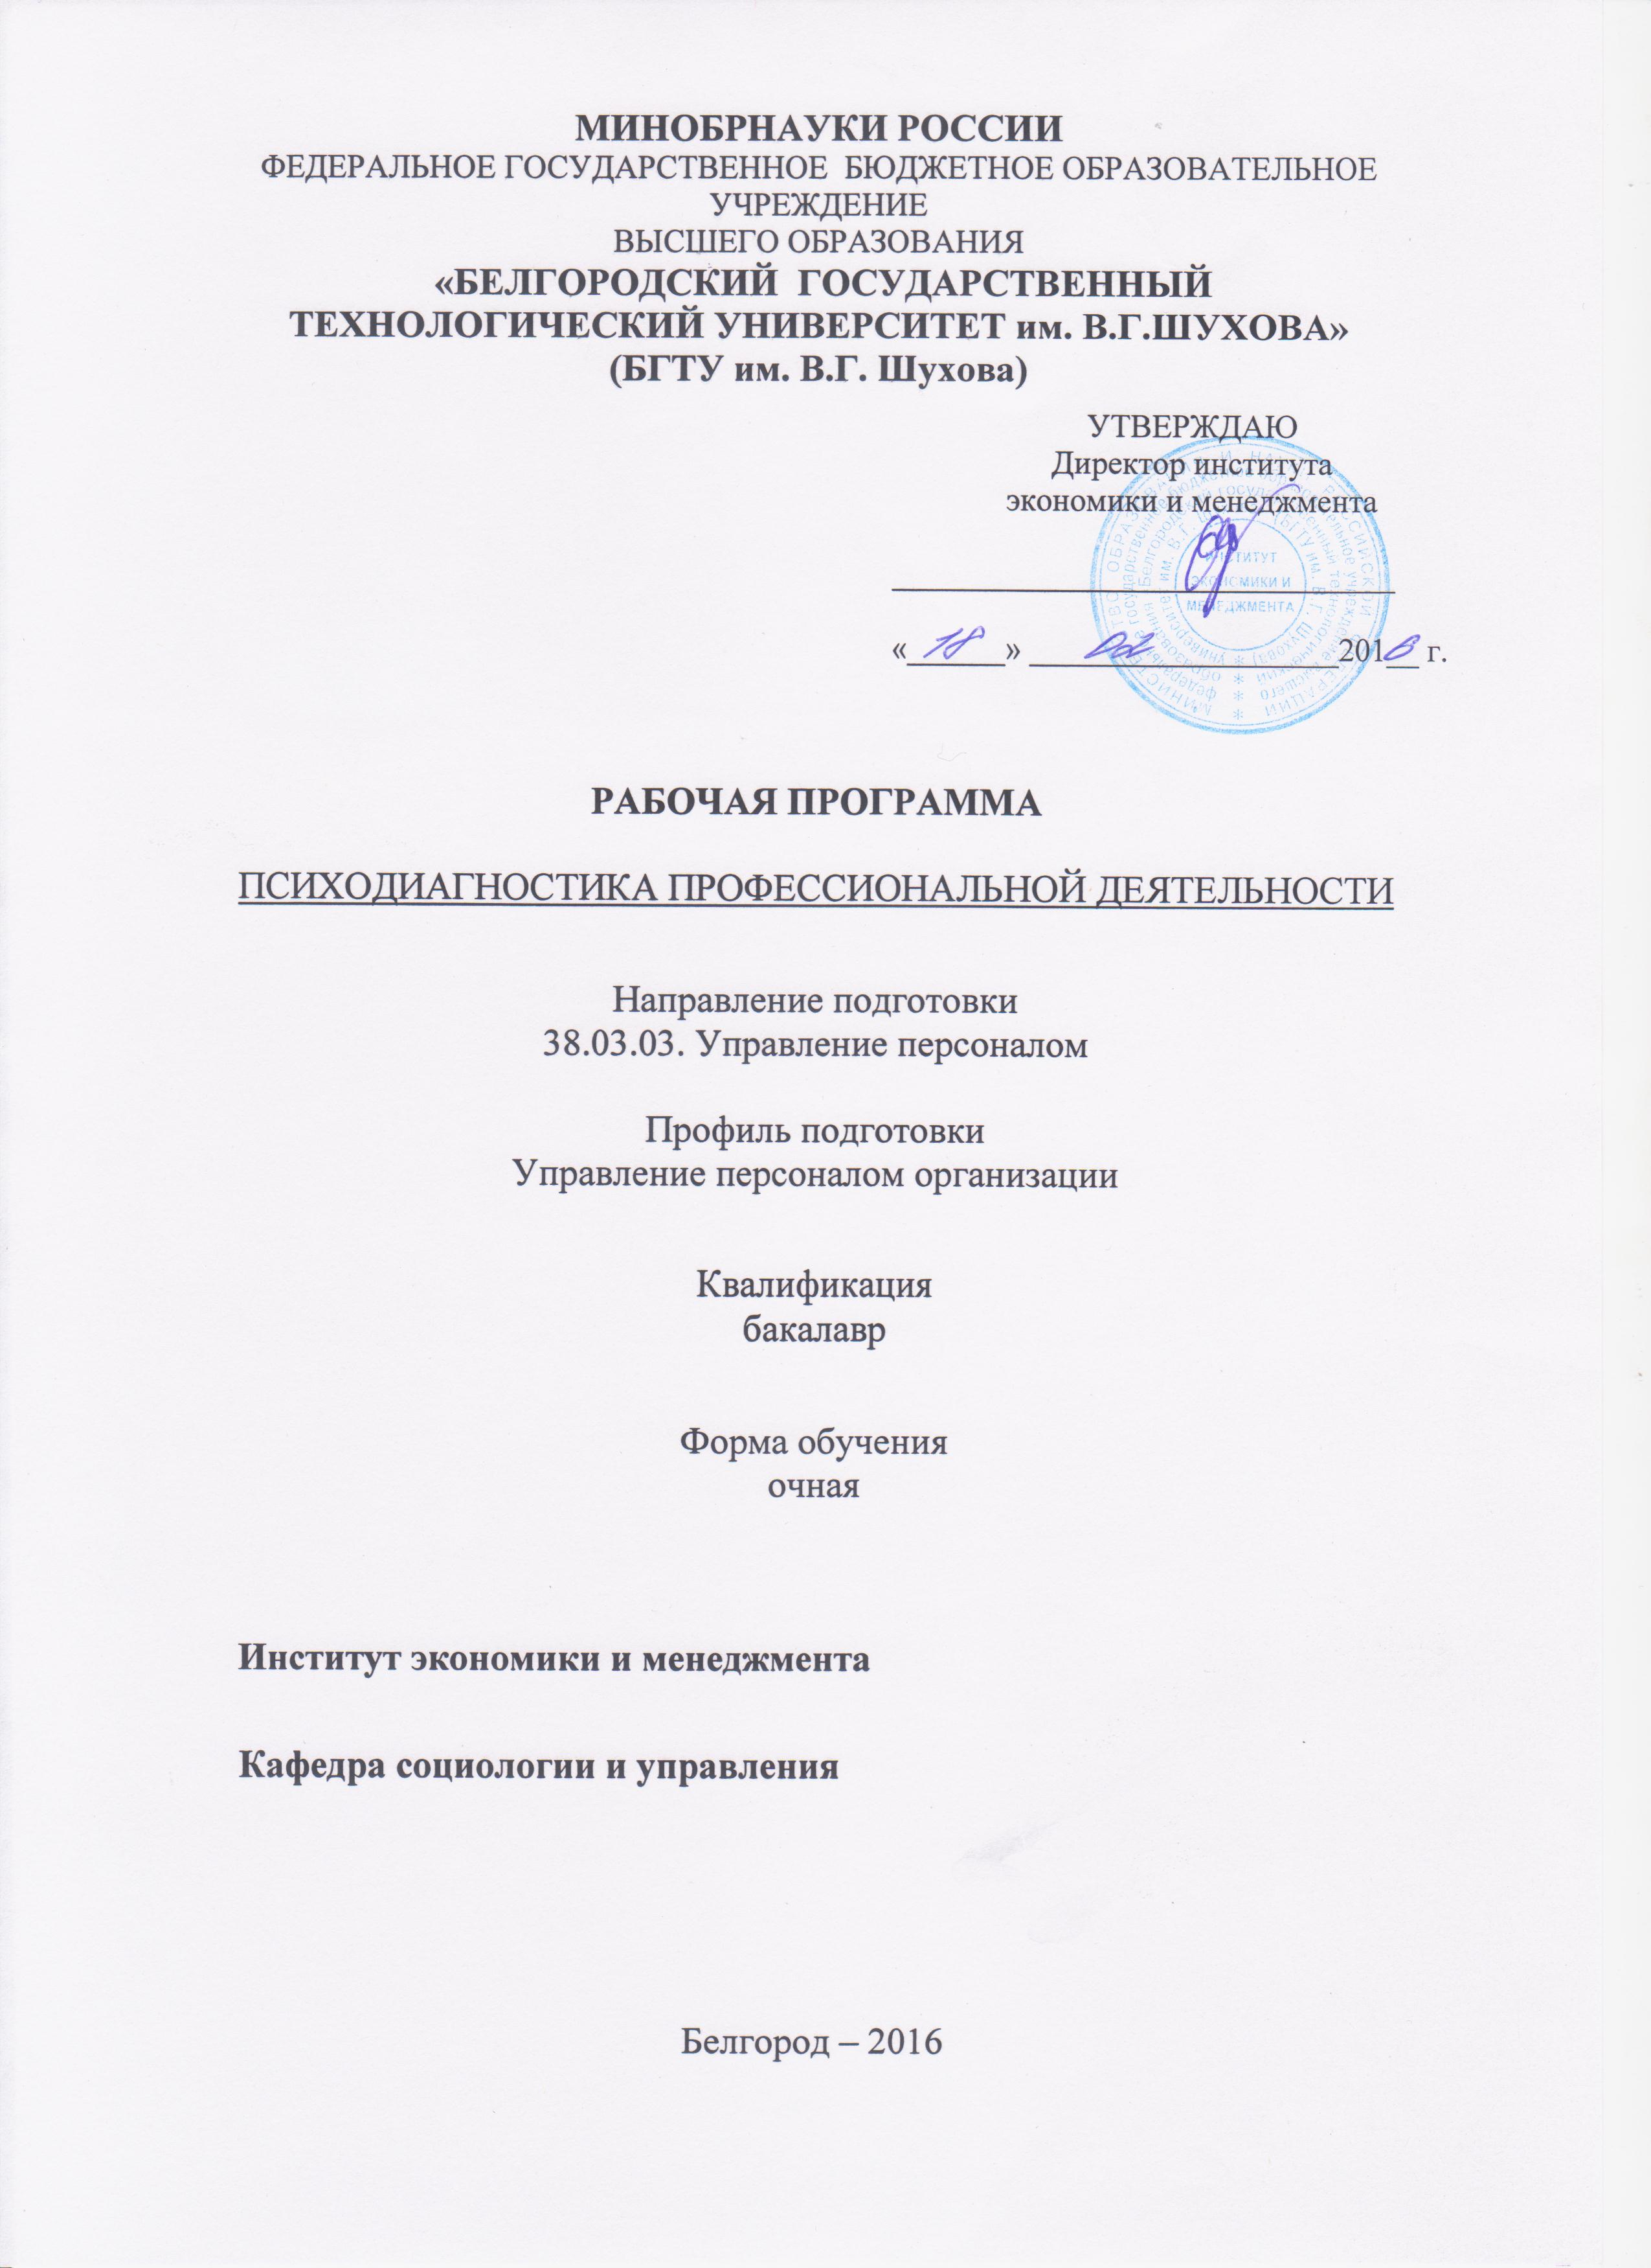

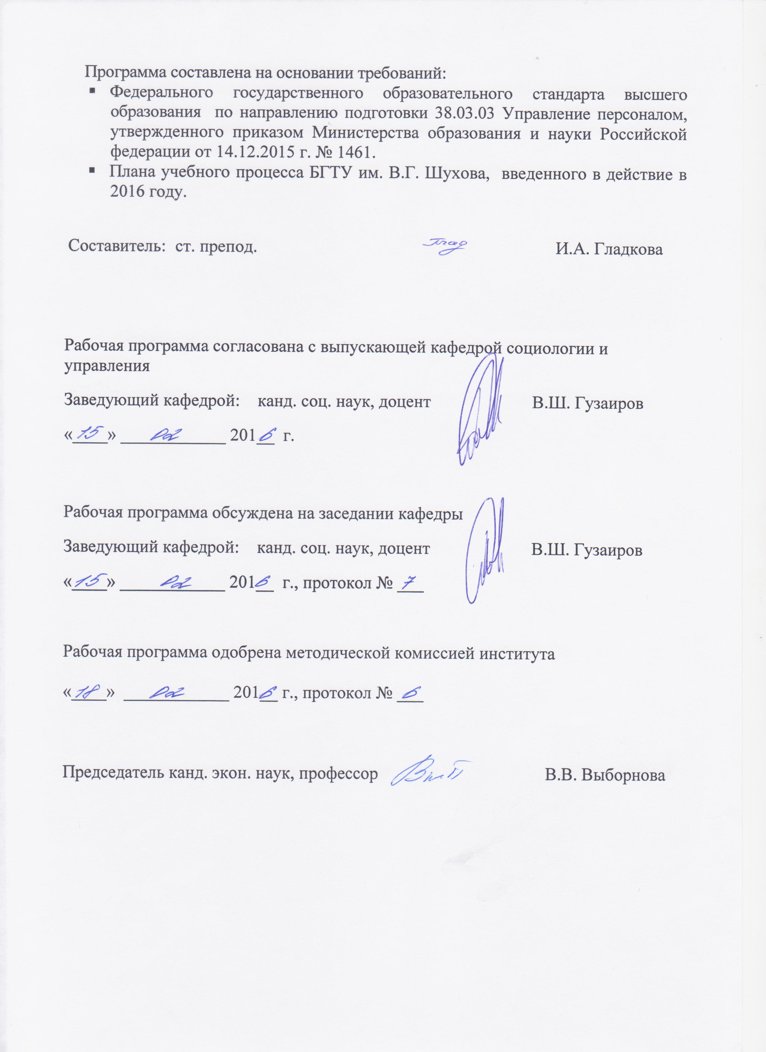

- ПЛАНИРУЕМЫЕ РЕЗУЛЬТАТЫ ОБУЧЕНИЯ ПО ДИСЦИПЛИНЕ

Формируемые компетенции |  |  | Требования к результатам обучения
№ | Код компетенции | Компетенция
Профессиональные
 | ПК-3 | Знание основ разработки и внедрения требований к должностям, критериев подбора и расстановки персонала, основ найма, разработки и внедрения программ и процедур подбора и отбора персонала, владением методами деловой оценки персонала при найме и умение применять их на практике | В результате освоения дисциплины обучающийся должен  Знать:основыкадровой психодиагностики; концепции личности как основы структуры психодиагностических методик; принципы построения системы психологического отбора, основные виды психодиагностических методик, требования к психодиагностическим методикам, правила применения психодиагностических методик.  Уметь:применять психодиагностические методы текущей деловой оценки различных категорий персонала.  Владеть: навыками и приемами психодиагностической работы в рамках проведения оценки различных категорий персонала.
 | ПК-7 | Знание целей,задач и видов аттестации и других видов текущей деловой оценки персонала в соответствии со стратегическими планами организации, умением разрабатывать и применять технологии текущей деловой оценки персонала и владение навыками проведения аттестации, а также других видов текущей деловой оценки различных категорий персонала. | В результате освоения дисциплины обучающийся должен  Знать: психологические основы проведения психодиагностики для решения практических задач в сфере управления персоналом.  Уметь:применять психодиагностические методы текущей деловой оценки различных категорий персонала.  Владеть: навыками и приемами психодиагностической работы в рамках проведения аттестации, а также других видов текущей деловой оценки различных категорий персонала.

- МЕСТО ДИСЦИПЛИНЫ В СТРУКТУРЕ ОБРАЗОВАТЕЛЬНОЙ
ПРОГРАММЫ
Содержание дисциплины основывается и является логическим продолжением следующих дисциплин:

№ | Наименование дисциплины (модуля)
 | Организация деятельности муниципальной власти
 | Основы кадровой политики и кадрового планирования
 | Регламентация и нормирование труда
 | Компьютерная диагностика профессиональной пригодности
 | Информационные технологии в профессиональном отборе персонала
 | Психодиагностика внутриорганизационных отношений
Содержание дисциплины служит основой для изучения следующих дисциплин:

№ | Наименование дисциплины (модуля)
 | Оценка персонала
 | Рекрутмент
 | Организация работы кадрового агентства
 | Преддипломная практика
 | Государственная итоговая аттестация

- ОБЪЕМ ДИСЦИПЛИНЫ
Общая трудоемкость дисциплины составляет 2зачетные единицы, 72 часа.

Вид учебной работы | Всего  часов | Семестр  № 7
Общая трудоемкость дисциплины, час | 72 | 72
Контактная работа (аудиторные занятия), в т.ч.: | 34 | 34
лекции | 17 | 17
лабораторные
практические | 17 | 17
Самостоятельная работа студентов, в том числе: | 38 | 38
Курсовой проект
Курсовая работа
Расчетно-графическое задания
Индивидуальное домашнее задание
Другие виды самостоятельной работы | 38 | 38
Форма промежуточной аттестации | зачет | зачет

4. СОДЕРЖАНИЕ ДИСЦИПЛИНЫ
4.1 Наименование тем, их содержание и объем
Курс 4 Семестр 7

№ п/п | Наименование раздела  (краткое содержание) | Объем на тематический раздел по видам учебной нагрузки, час
 |  | Лекции | Практические  занятия | Лабораторные з  занятия | Самостоятельная  работа
1. | Проблема изучения персонала организации | 4 | 4 |  | 9
2. | Методологические основы кадровой психодиагностики | 4 | 4 |  | 9
3. | Психодиагностические методики | 4 | 4 |  | 10
4. | Организация психодиагностического обследования | 5 | 5 |  | 10
 | ВСЕГО | 17 | 17 |  | 38

4.2. Содержание практических (семинарских) занятий

№ п/п | Наименование  раздела дисциплины | Тема практического (семинарского) занятия | К-во часов | К-во часов СРС
семестр № 7
1. | Проблема изучения персонала организации. | Место кадрового менеджмента в управлении. Парадигмы кадрового менеджмента и организационная культура. | 2 | 4
 |  | Цели оценки в управлении персоналом. Методы оценки. Методы исследования личности. | 2 | 4
2. | Методологические основы кадровой психодиагностики. | Кадровая психодиагностика. Определение, история развития. Основные понятия психодиагностики.Концепция личности как основа структуры теста и подхода к изучению индивидуально-психологических особенностей человека. | 2 | 4
 |  | Методологические принципы построения системы психологического отбора. Основные виды психодиагностических методик. Требования к психодиагностическим методикам, используемых в управлении персоналом. Правила применения психодиагностических методик. | 2 | 4
3. | Психодиагностические методики. | Методики для изучения функционального состояния, особенностей высшей нервной деятельности. Методики для изучения характерологических (поведенческих) особенностей, интеллектуальных способностей, социально-психологических и мотивационно-ценностных особенностей. | 2 | 4
 |  | Методики для оценки уровня профессиональной компетентности. Общая характеристика компьютерных психодиагностических методик. | 2 | 4
4. | Организация психодиагностического обследования. | Процедурные правила проведения психодиагностического обследования. Формирование тестовой батареи. | 2 | 4
 |  | Технология анализа данных психодиагностики, совмещение результатов тестирования, собеседования и другой информации об испытуемом. Заключение по результатам обследования кандидата (сотрудника). Субъективные факторы, влияющие на результаты психодиагностики. | 3 | 6
ИТОГО: |  |  | 17 | 34

4.3.Содержание лабораторных занятий
Не предусмотрено

5.ФОНД ОЦЕНОЧНЫХ СРЕДСТВ ДЛЯ ПРОВЕДЕНИЯ ТЕКУЩЕГО КОНТРОЛЯ УСПЕВАЕМОСТИ, ПРОМЕЖУТОЧНОЙ АТТЕСТАЦИИ ПО ИТОГАМ ОСВОЕНИЯ ДИСЦИПЛИНЫ

5.1.Перечень контрольных вопросов (типовых заданий)
№ п/п | Наименование  раздела дисциплины | Содержание вопросов (типовых заданий)
1. | Проблема изучения персонала организации | - Место кадрового менеджмента в управлении.  - Парадигмы кадрового менеджмента и организационная культура.  - Цели оценки в управлении персоналом.  - Методы оценки.  - Методы исследования личности.
2. | Методологические основы кадровой психодиагностики | - Кадровая психодиагностика. Определение, история развития.  - Основные понятия психодиагностики.  - Концепция личности как основа структуры теста и подхода к изучению индивидуально и подхода к изучению индивидуально-психологических особенностей человека.  - Методологические принципы построения системы психологического отбора.  - Основные виды психодиагностических методик.  - Требования к психодиагностическим методикам, используемых в управлении персоналом.  - Правила применения психодиагностических методик.
3. | Психодиагностические методики | - Методики для изучения функционального состояния, особенностей высшей нервной деятельности.  - Методики для изучения характерологических (поведенческих) особенностей, интеллектуальных способностей, социально-психологических и мотивационно-ценностных особенностей.  - Методики для оценки уровня профессиональной компетентности.  - Общая характеристика компьютерных психодиагностических методик.
4. | Организация психодиагностического обследования | - Процедурные правила проведения психодиагностического обследования.  - Формирование тестовой батареи.  - Технология анализа данных психодиагностики, совмещение результатов тестирования, собеседования и другой информации об испытуемом.  - Заключение по результатам обследования кандидата (сотрудника).  - Субъективные факторы, влияющие на результаты психодиагностики.
5.2.Перечень тем курсовых проектов, курсовых работ,
их краткое содержание и объем
Не предусмотрены
5.3.Перечень индивидуальных домашних заданий,
расчетно-графических заданий
Не предусмотрены

Перечень вопросов к зачету
- Место кадрового менеджмента в управлении.
- Парадигмы кадрового менеджмента и организационная культура.
- Цели оценки в управлении персоналом.
- Методы оценки.
- Методы исследования личности.
- Кадровая психодиагностика. Определение, история развития.
- Основные понятия психодиагностики.
- Концепция личности как основа структуры теста и подхода к изучению индивидуально и подхода к изучению индивидуально-психологических особенностей человека.
- Методологические принципы построения системы психологического отбора.
- Основные виды психодиагностических методик.
- Требования к психодиагностическим методикам, используемых в управлении персоналом.
- Правила применения психодиагностических методик.
- Методики для изучения функционального состояния, особенностей высшей нервной деятельности.
- Методики для изучения характерологических (поведенческих) особенностей.
- Методики для изучения интеллектуальных способностей.
- Методики для изучения социально-психологических особенностей.
- Методики для изучениямотивационно-ценностных особенностей.
- Методики для оценки уровня профессиональной компетентности.
- Общая характеристика компьютерных психодиагностических методик.
- Процедурные правила проведения психодиагностического обследования.
- Формирование тестовой батареи.
- Технология анализа данных психодиагностики, совмещение результатов тестирования, собеседования и другой информации об испытуемом.
- Заключение по результатам обследования кандидата (сотрудника).
- Субъективные факторы, влияющие на результаты психодиагностики.

6.ОСНОВНАЯ И ДОПОЛНИТЕЛЬНАЯ ЛИТЕРАТУРА
6.1. Перечень основной литературы
- Анцупов, А.Я. Социально-психологическая оценка персонала : учеб.пособие для студентов вузов, обучающихся по специальности «Упр. персоналом» (080505), «Менеджмент орг.» (080507), «Психология» (030301) / А. Я. Анцупов, В. В. Ковалев. – 2-е изд., перераб. и доп. – М.: Юрайт, 2014. –392 с.
- Глуханюк, Н.С. Психодиагностика: учеб.для студентов высш. проф. образования, обучающихся по направлению подготовки «Психология»/ Н.С. Глуханюк, Д.Е. Щипанова. – 2-е изд., испр. – М.: Академия, 2013. – 237 с.
- Бодров, В.А. Психология профессиональной пригодности [Электронный ресурс]: учебное пособие / В.А. Бодров. – Электрон.текстовые дан.– М.: Пер Сэ, 2012. http://www.iprbookshop.ru/7393

6.2. Перечень дополнительной литературы
- Бодров, В.А. Практикум по дифференциальной психодиагностике профессиональной пригодности [Электронный ресурс]: практикум/ В.А. Бодров.– Электрон.текстовые дан.–М.: Пер СЭ, 2012. –Режим доступа: http://www.iprbookshop.ru/7471
- Смирнов, М.Ю. Психодиагностика и психологический практикум [Электронный ресурс]: учебное пособие для студентов вузов / Смирнов М. Ю. –Электрон.текстовые дан.– Омск : Омский государственный институт сервиса, 2014.–Режим доступа:http://www.iprbookshop.ru/32796
- Базаркина, И.Н. Психодиагностика [Электронный ресурс]: практикум/ И.Н. Базаркина – Электрон.текстовые дан. – М.: Человек, 2014. –Режим доступа:http://www.iprbookshop.ru/27590
- Гарусев, А.В. Основные методы сбора данных в психологии [Электронный ресурс]: учебное пособие/ А.В. Гарусев – Электрон.текстовые дан. – М.: АспектПресс, 2012. –Режим доступа:http://www.iprbookshop.ru/8872

6.3. Перечень интернет ресурсов
- www.hrm.ru– Ассоциация специалистов по персоналу.
- www.hr-zone.net– Портал по персоналу.
- http://www.podborkadrov.ru/– Сообщество менеджеров по подбору персонала.
- http://www.top-personal.ru– Журнал «Управление персоналом».
- http://www.hr-liga.ru– Информационный портал «Человеческие ресурсы».

7. МАТЕРИАЛЬНО-ТЕХНИЧЕСКОЕ И ИНФОРМАЦИОННОЕ
ОБЕСПЕЧЕНИЕ

Лекционные занятия – аудитория, оснащённая меловой доской и специализированной мебелью.
Практические (семинарские) занятия – специализированные аудитории, оснащённые меловой доской, специализированной мебелью, комплектом презентационного оборудования: ноутбукLenovoG50-30 (IntelCeleronN240); мультимедийный проектор AcerXD1280D; переносной экран, с предустановленным лицензионным программным обеспечением: MicrosoftOffice 2013 (№31401445414), MicrosoftWindows 7 (№63-14к), KasperskyEndpointSecurity 10 (№17E0170707130320867250).
Самостоятельная работа студентов обеспечивается научной, учебной, учебно-методической литературой в методическом кабинете кафедры социологии и управления ГУК №318, научно-технической библиотеке БГТУ им. В.Г. Шухова, с предоставлением рабочих мест, оборудованных персональными компьютерами и ноутбуками, подключенными к электронной информационно-образовательной среде университета. Самостоятельная работа студентов обеспечивается участием в программах MicrosoftDreamSpark/Imagine(№52031/МОС 2793)и Office 365 (E04002C51M) с возможностью бесплатной загрузки лицензионного программного обеспечения.

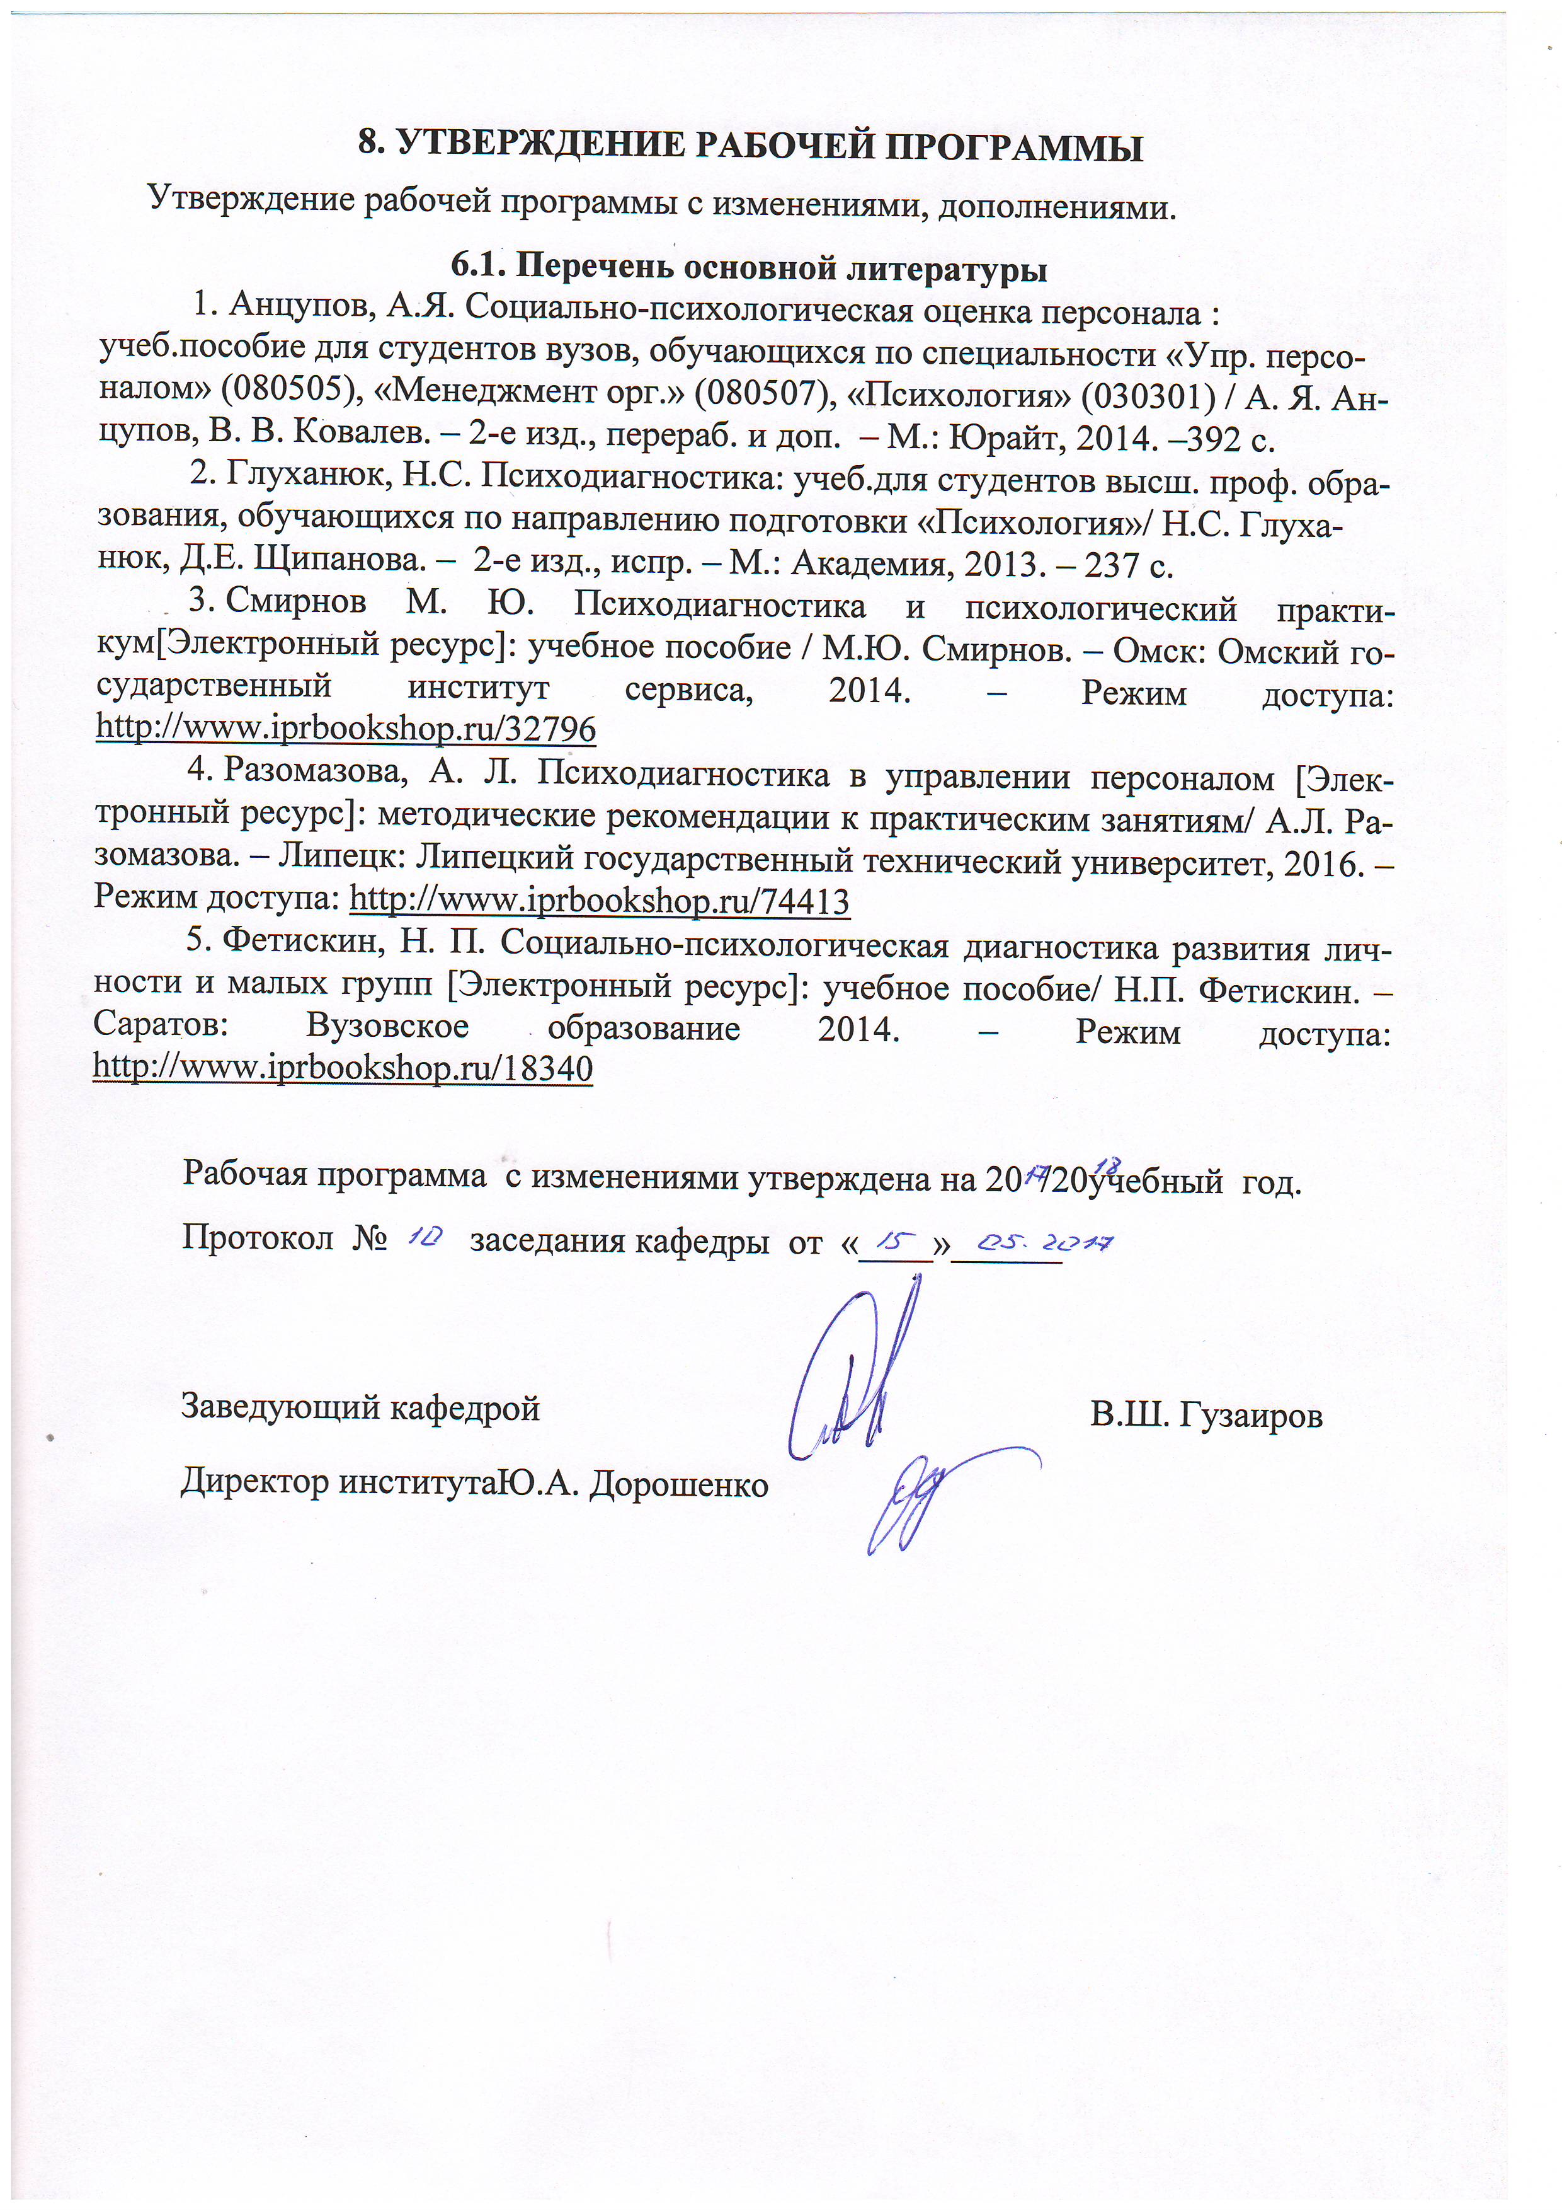

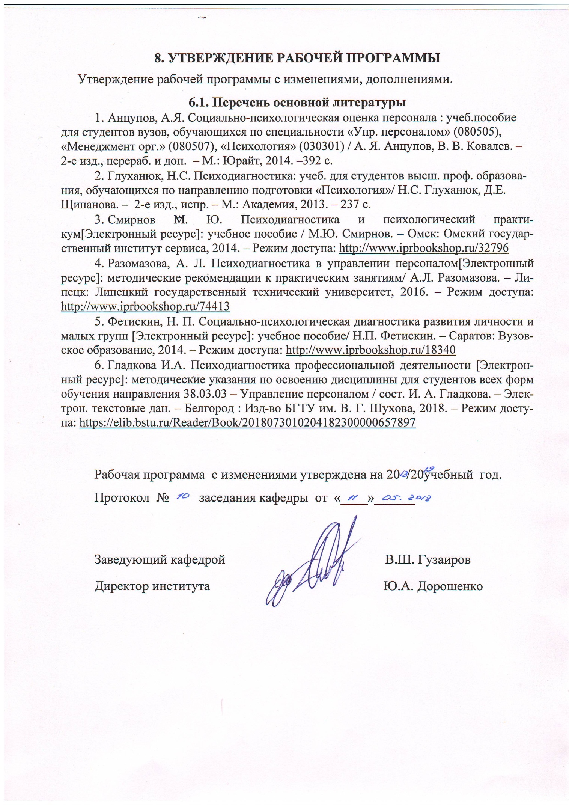

Приложение №1.
Методические указания для обучающегося по освоению дисциплины

Тема 1 Проблема изучения персонала организации
В данной теме осуществляется введение в учебный курс. Главная задача состоит в уяснении предмета и задач психодиагностики в управлении персоналом. Раскрываются основания применения теоретических положений психодиагностики для решения практических задач в сфере управления персоналом. Акцентируется внимание на основных проблемах изучения персонала организации.
Вопросы для самоконтроля
- Сформулируйте предмет и задачи кадрового менеджмента.
- Сформулируйте предмет и задачи психодиагностики как науки.
- Как Вы считаете, для решения каких практических задач в сфере управления персоналом может быть применена психодиагностика?
- Какие требования предъявляются к методам психодиагностики?
- Какие требования предъявляются к психодиагностической литературе и методическим материалам?
- На основании каких критериев классифицируются психодиагностические методики?
- Какие виды и формы психодиагностических процедур используются в кадровом менеджменте?
- Какие проблемные аспекты метода тестов можно выделить?
Термины и понятия: кадровый менеджмент, психодиагностика, психодиагностические методики, тесты,

Тема 2. Методологические основы кадровой психодиагностики
В этой теме раскрываются предмет, задачи и методы кадровой психодиагностики. Рассматриваются основные этапы ее развития. Особое внимание акцентируется на работе с основными понятиями психодиагностики. Раскрываются основные концепции личности как основы структуры тестов и подходов к изучению индивидуально-психологических особенностей личности.
Вопросы для самоконтроля
- Раскройте сущность теории черт личности Г. Олпорта.
- Раскройте модель личности в бихевиористских теориях.
- В чем сущность когнитивных концепций и теорий личности?
- В чем заключаются отличительные особенности дуалистических концепций личности?
- Какие компоненты образуют структуру личности в концепции К.К. Платонова?
- Раскройте типологию личности по К. Юнгу.
Термины и понятия: психодиагностика, личность, структура личности, тест психологический, тестовая батарея, черта психологическая, шкала тестовая, норма тестовая, валидность.

Тема 3. Психодиагностические методики
Главная задача этой темы состоит в изучении психодиагностических методик, применяемых в управлении персоналом. Рассматривается классификация психодиагностических методик. Раскрываются критерии оценки качества тестовых процедур. Особое внимание уделяется оценке надежности и валидности тестов. Изучаются основы дифференциальной психометрики.
На практических занятиях проводится ряд психодиагностических методик.
С целью диагностики интеллектуальных способностей на практике проводится тест структуры интеллекта Р. Амтхауэра. При практическом применении данного теста, знание степени развития тех или иных интеллектуальных способностей позволяет оптимизировать взаимодействие руководителя с исполнителем в процессе трудовой деятельности. Учитывая сильные и слабые стороны интеллектуальной сферы субъекта деятельности, можно индивидуально варьировать задания.
В тесте 9 групп заданий, которые позволяют определить уровень развития различных составляющих интеллекта:
Субтест 1 - "Логический отбор" - исследование индуктивного мышления, чутья языка. Задача испытуемого - закончить предложение одним из приведенных в качестве ответа слов.
Субтест 2 - "Определение черт" - исследование способности к абстрагированию, оперированию вербальными понятиями. В заданиях предлагается пять слов, из которых четыре имеют общую смысловую связь, а одно такой связи не имеет. В качестве ответа необходимо указать это слово.
Субтест 3 - "Аналогия" - анализ комбинаторных способностей, то есть умения строить аналогии. В заданиях необходимо установить связь, аналогичную той, которая существует между парой предложенных слов.
Субтест 4 - "Классификация" - оценка способности выносить суждения. В заданиях этого типа испытуемый должен обозначить два слова общим понятием.
Субтест 5 - "Задания на счет" - оценка уровня развития практического мышления. Состоит из 20 арифметических задач.
Субтест 6 - "Ряды чисел" - анализ индуктивного мышления, способности оперировать с числами. В заданиях необходимо установить закономерность числового ряда и продолжить его.
Субтест 7 - "Выбор фигуры" - исследование пространственного воображения, комбинаторных способностей. Задания состоят из разделенных на части геометрических фигур. В качестве ответа необходимо указать фигуру, которая соответствует фигуре - заданию.
Субтест 8 - "Задания с кубиками" - исследование того же, что и в субтесте 7, но при оперировании пространственными фигурами. Задания состоят из отдельных кубиков, имеющих различные пометки на гранях. Эти кубики - задания необходимо идентифицировать с кубиками - ответами.
Субтест 9 - "Задание на способность сосредоточить внимание и сохранить в памяти усвоенное". В заданиях необходимо запомнить слова, соединенные в группы. После этого эти слова предлагаются в качестве заданий и необходимо вспомнить, в какую из групп они входят.
После этого проводится обработка (в баллах по шкалам). Субтесты 1,2,3,4 и 9 позволяют оценить развитость гуманитарных способностей; субтесты 5,6,7 и 8 - естественно-научных; субтесты 7,8 - технических, а субтесты 5 и 6 - математических способностей.
После прохождения теста с соблюдением заданных временных ограничений каждый студент рассчитывает значение IQ. Оценивается характер различий по данному показателю между субтестами и делается заключение о преобладании теоретического или практического интеллекта. Материалы по данному тесту используются для комплексной характеристики личности.
На практическом занятии проводится диагностика личности на основе типологии К. Юнга. С этой целью используются две методики – опросник К. Юнга и опросник Д. Кейрси.
Перед началом работы даётся общая характеристика опросника К. Юнга. Данная методика диагностирует личность по качеству «экстраверсии - интроверсии». Формулировки вопросов просты, легко интерпретируются и ориентируют на выбор одного из двух предлагаемых вариантов.
Студенты осуществляют самооценку по опроснику К. Юнга, включающему 20 вопросов, и по ключам к методике подсчитывают набранную сумму баллов. Данная сумма баллов соотносится с критериями, разграничивающими экстраверсию и интроверсию.
Делается вывод о типологических особенностях испытуемого. Данный вывод соотносится с реальным поведением субъекта, и формулируется заключение о достоверности полученного по методике результата.
Опросник Д. Кейрси представляет собой модифицированный вариант «Индикатора типов личности Майерс-Бриггс», основанного на типологии личности К. Юнга. Диагностируются 16 типов личности на основе сочетания полярных признаков по четырем шкалам.
- Куда направляем свою энергию (Экстраверсия Е, Интроверсия I)
- Какой информацией пользуемся в первую очередь (Сенсорика S, Интуиция N)
- При принятии решений ориентируемся на нормы и правила или на реальность (Рациональность T, Иррациональность F)
- Предпочитаем заранее планировать или действуем по текущим обстоятельствам (Статика J, Динамика P)/
Перед началом работы дается общая характеристика методики. Опросник включает 70 вопросов, регистрационный бланк и две инструкции: по оформлению ответов в регистрационном бланке, по обработке и анализу результатов. Для каждого вопроса предусмотрены два варианта ответа, между которыми осуществляет свой выбор испытуемый.
Студенты проводят самооценку по опроснику Кейрси и осуществляют обработку и интерпретацию результатов.
Необходимо проанализировать и сопоставить описательный портрет для своего типа, полученного в результате диагностики, со своим реальным поведением в различных жизненных ситуациях.
На практическом занятии проводится изучение пятифакторной модели личности и диагностика личности по пятифакторному личностному опроснику.
Пятифакторный личностный опросник или тест Большая пятерка (Bigfive), разработан американскими психологами Р. МакКрае и П. Коста .
Авторы опросника полагают, что выделенных пяти независимых переменных, точнее личностных факторов темперамента и характера (нейротизм, экстраверсия, открытость опыту, сотрудничество, добросовестность) достаточно для объективного описания психологического портрета ‒ модели личности.
Пятифакторный тест-опросник состоит из 75 парных, противоположных по своему значению, стимульных высказываний, характеризующих поведение человека. Стимульный материал имеет пятибалльную оценочную шкалу (-2; -1; 0; 1; 2) для диагностики степени выраженности каждого из пяти факторов:
- экстраверсия – интроверсия;
- привязанность – обособленность;
- самоконтроль – импульсивность;
- эмоциональная неустойчивость – эмоциональная устойчивость;
- экспрессивность – практичность.
На основе уже анализа первичных факторов можно составить определенное представление о характерологических особенностях испытуемого.
К примеру, высокие баллы (11-15) по первичному фактору 1.1 свидетельствуют об определенной активности испытуемого, низкие (-7) – о его пассивности. В каждом из первичных факторов слева обозначается черта личности, которая по версии «Большой пятерки» соответствует высоким значениям балльных оценок, справа же обозначается черта личности с низкими балльными оценками.
Например, первичный фактор 1.2 (доминантность – подчиненность) был оценен высокими баллами (11-15). Можно констатировать, что испытуемому, по-видимому, присущ признак доминантности. Если же по этому фактору получены низкие значения (3-7 баллов), то для испытуемого скорее всего характерен признак подчиненности (конформности).
Необходимо проанализировать и сопоставить описательный портрет по результатам диагностики по пятифакторному тест –опроснику.
На практическом занятии проводится методика по изучению самоотношений В.В. Столина, С.Р. Пантелеева. Методика предназначена для выявления структуры самоотношения личности, а также выраженности отдельных компонентов самоотношения: закрытости, самоуверенности, саморуководства, отраженного самоотношения, самоценности, самопривязанности, внутренней конфликтности и самообвинения.
Самоотношение понимается в контексте представлений личности о смысле "Я" как выражение смысла "Я", как обобщенное чувство в адрес собственного "Я". В основу понимания самоотношения положена концепция самосознания В.В. Столина, который выделял три измерения самоотношения: симпатию, уважение, близость.
Методика допускает индивидуальное и групповое применение без ограничения времени. В случае группового обследования количество участников не должно превышать 15 человек.
Интерпретация показателей осуществляется в зависимости от их выраженности. При этом значения 1-3 стена условно считаются низкими, 4-7 - средними, 8-19 - высокими. Ниже приводится краткая интерпретация каждой из шкал.
- Шкала «Закрытость» определяет преобладание одной из двух тенденций: либо конформности, выраженной мотивации социального одобрения, либо критичности, глубоко осознания себя, внутренней честности и открытости.
Высокие значения (8-10 стенов) отражают выраженное защитное поведение личности, желание соответствовать общепринятым нормам поведение и взаимоотношений с окружающими людьми. Человек склонен избегать открытых отношений с самим собой; причиной может быть или недостаточность навыков рефлексии, поверхностное видение себя, или осознанное нежелание раскрывать себя, признавать существование личных проблем.
Средние значения (4-7 стенов) означают избирательное отношение человека к себе; преодоление некоторых психологических защит при актуализации других, особенно в критических ситуациях.
Низкие значения (1-3 стена) указывают на внутреннюю честность, на открытость отношений человека с самим собой, на достаточно развитую рефлексию и глубокое понимание себя. Человек критичен по отношению к себе. Во взаимоотношениях с людьми доминирует ориентация на собственное видение ситуации, происходящего.
- Шкала «Самоуверенность» выявляет самоуважение, отношение к себе как к уверенному, самостоятельному, волевому и надежному человеку, который знает, что ему есть за что себя уважать
Высокие значения (8-10 стенов) характеризуют выраженную самоуверенность, ощущение силы собственного "Я", высокую смелость в общении. Доминирует мотив успеха. Человек уважает себя, доволен собой, своими начинаниями и достижениями, ощущает свою компетентность и способность решать многие жизненные вопросы. Препятствия на пути к достижению цели воспринимаются как преодолимые. Проблемы затрагивают неглубоко, переживаются недолго.
Средние значения (4-7 стенов) свойственны тем, кто в привычных для себя ситуациях сохраняет работоспособность, уверенность в себе, ориентацию на успех начинаний. При неожиданном появлении трудностей уверенность в себе снижается, нарастают тревога, беспокойство.
Низкие значения (1-3 стена) отражают неуважение к себе, связанное с неуверенностью в своих возможностях, с сомнением в своих способностях. Человек не доверяет своим решениям, часто сомневается в способности преодолевать трудности и препятствия, достигать намеченные цели. Возможны избегание контактов с людьми, глубокое погружение в собственные проблемы, внутренняя напряженность.
- Шкала «Саморуководство»отражает представление личности об основном источнике собственной активности, результатов и достижений, об источнике развития собственной личности, подчеркивает доминирование либо собственного "Я", либо внешних обстоятельств.
Высокие значения (8-10 стенов) характерны для тех, кто основным источником развития своей личности, регулятором достижений и успехов считает себя. Человек переживает собственное "Я" как внутренний стержень, который координирует и направляет всю активность, организует поведение и отношения с людьми, что делает его способным прогнозировать свои действия и последствия возникающих контактов с окружающими. Он ощущает себя способным оказывать сопротивление внешним влияниям, противиться судьбе и стихии событий. Человеку свойствен контроль над эмоциональными реакциями и переживаниями по поводу себя.
Средние значения (4-7 стенов) раскрывают особенности отношения к своему "Я" в зависимости от степени адаптированности в ситуации. В привычных для себя условиях существования, в которых все возможные изменения знакомы и хорошо прогнозируемы, человек может проявлять выраженную способность к личному контролю. В новых для себя ситуациях регуляционные возможности "Я" ослабевают, усиливается склонность к подчинению средовым воздействиям.
Низкие значения (1-3 стена) описывают веру субъекта в подвластность своего "Я" внешним обстоятельствам и событиям. Механизмы саморегуляции ослаблены. Волевой контроль недостаточен для преодоления внешних и внутренних препятствий на пути к достижению цели. Основным источником происходящего с человеком признаются внешние обстоятельства. Причины, заключающиеся в себе, или отрицаются, или, что встречается довольно часто, вытесняются в подсознание. Переживания относительно собственного "Я" сопровождаются внутренним напряжением.
- Шкала «Отраженное самоотношение» характеризует представление субъекта о способности вызвать у других людей уважение, симпатию. При интерпретации необходимо учитывать, что шкала не отражает истинного содержания взаимодействия между людьми, это лишь субъективное восприятие сложившихся отношений.
Высокие значения (8-10 стенов) соответствуют человеку, который воспринимает себя принятым окружающими людьми. Он чувствует, что его любят другие, ценят за личностные и духовные качества, за совершаемые поступки и действия, за приверженность групповым нормам и правилам. Он ощущает в себе общительность, эмоциональную открытость для взаимодействия с окружающими, легкость установления деловых и личных контактов
Средние значения (4-7 стенов) означают избирательное восприятие человеком отношения окружающих к себе. С его точки зрения, положительное отношение окружающих распространяется лишь на определенные качества, на определенные поступки; другие личностные проявления способны вызывать у них раздражение и непринятие
Низкие значения (1-3 стена) указывают на то, что человек относится к себе как к неспособному вызвать уважение у окружающих, как к вызывающему у других людей осуждение и порицание. Одобрение, поддержка от других не ожидаются.
- Шкала «Самоценность» передает ощущение ценности собственной личности и предполагаемую ценность собственного "Я" для других
Высокие значения (8-10 стенов) принадлежат человеку, высоко оценивающему свой духовный потенциал, богатство своего внутреннего мира, человек склонен воспринимать себя как индивидуальность и высоко ценить собственную неповторимость. Уверенность в себе помогает противостоять средовым воздействиям, рационально воспринимать критику в свой адрес.
Средние значения (4-7 стенов) отражают избирательное отношение к себе. Человек склонен высоко оценивать ряд своих качеств, признавать их уникальность. Другие же качества явно недооцениваются, поэтому замечания окружающих могут вызвать ощущение малоценности, личной несостоятельности.
Низкие значения (1-3 стена) говорят о глубоких сомнениях человека в уникальности своей личности, недооценке своего духовного "Я". Неуверенность в себе ослабляет сопротивление средовым влияниям. Повышенная чувствительность к замечаниям и критике окружающих в свой адрес делает человека обидчивым и ранимым, склонным не доверять своей индивидуальности.
- Шкала «Самопринятие» позволяет судить о выраженности чувства симпатии к себе, согласия со своими внутренними побуждениями, принятия себя таким, какой есть, несмотря на недостатки и слабости.
Высокие значения (8-10 стенов) характеризуют склонность воспринимать все стороны своего "Я", принимать себя во всей полноте поведенческих проявлений. Общий фон восприятия себя положительный. Человек часто ощущает симпатию к себе, ко всем качествам своей личности. Свои недостатки считает продолжением достоинств. Неудачи, конфликтные ситуации не дают основания для того, чтобы считать, себя плохим человеком.
Средние значения (4-7 стенов) отражают избирательность отношения к себе. Человек склонен принимать не все свои достоинства и критиковать не все свои недостатки.
Низкие значения (1-3 стена) указывают на общий негативный фон восприятия себя, на склонность воспринимать себя излишне критично. Симпатия к себе недостаточно выражена, проявляется эпизодически. Негативная оценка себя существует в разных формах: от описания себя в комическом свете до самоуничижения.
- Шкала «Самопривязанность» выявляет степень желания изменяться по отношению к наличному состоянию.
Высокие значения (8-10 стенов) отражают высокую ригидность "Я"-концепции, стремление сохранить в неизменном виде свои качества, требования к себе, а главное - видение и оценку себя. Ощущение самодостаточности и достижения идеала мешает реализации возможности саморазвития и самосовершенствования. Помехой для самораскрытия может быть также высокий уровень личностной тревожности, предрасположенность воспринимать окружающий мир как угрожающий самооценке
Средние значения (4-7 стенов) указывают на избирательность отношения к своим личностным свойствам, на стремление к изменению лишь некоторых своих качеств при сохранении прочих других.
Низкие значения (1-3 стена) фиксируют высокую готовность к изменению "Я"-концепции, открытость новому опыту познания себя, поиски соответствия реального и идеального "Я". Желание развивать и совершенствовать собственное "Я" ярко выражено, источником чего может быть, неудовлетворенность собой. Легкость изменения представлений о себе.
- Шкала «Внутренняя конфликтность»определяет наличие внутренних конфликтов, сомнений, несогласия с собой, выраженность тенденций к самокопанию и рефлексии
Высокие значения (8-10 стенов) соответствуют человеку, у которого преобладает негативный фон отношения к себе. Он находится в состоянии постоянного контроля над своим "Я", стремится к глубокой оценке всего, что происходит в его внутреннем мире. Развитая рефлексия переходит в самокопание, приводящее к нахождению осуждаемых в себе качеств и свойств. Отличается высокими требованиями к себе, что нередко приводит к конфликту между "Я" реальным и "Я" идеальным, между уровнем притязаний и фактическими достижениями, к признанию своей малоценности. Истинным источником своих достижений и неудач считает преимущество себя.
Средние значения (4-7 стенов) характерны для человека, у которого отношение к себе, установка видеть себя зависит от степени адаптированности в ситуации. В привычных для себя условиях, особенности которых хорошо знакомы и прогнозируемы, наблюдаются положительный фон отношения к себе, признание своих достоинств и высокая оценка своих достижений. Неожиданные трудности, возникающие дополнительные препятствия могут способствовать усилению недооценки собственных успехов
Низкие значения (1-3 стена) наиболее часто встречаются у тех, кто в целом положительно относится к себе, ощущает баланс между собственными возможностями и требованиями окружающей реальности, между притязаниями и достижениями, доволен сложившейся жизненной ситуацией и собой. При этом возможны отрицание своих проблем и поверхностное восприятие себя.
- Шкала "Самообвинение" характеризует выраженность отрицательных эмоций в адрес своего "Я".
Высокие значения (8-10 стенов) можно наблюдать у тех, кто видит в себе прежде всего недостатки, кто готов поставить себе в вину все свои промахи и неудачи. Проблемные ситуации, конфликты в сфере общения актуализируют сложившиеся психологические защиты, среди которых доминируют реакции защиты собственного "Я" в виде порицания, осуждения себя или привлечения смягчающих обстоятельств. Установка на самообвинение сопровождается развитием внутреннего напряжения, ощущением невозможности удовлетворения основных потребностей
Средние значения (4-7 стенов) указывают на избирательное отношение к себе. Обвинение себя за те или иные поступки и действия сочетается с выражением гнева, досады в адрес окружающих.
Низкие значения (1-3 стена) обнаруживают тенденцию к отрицанию собственной вины в конфликтных ситуациях. Защита собственного "Я" осуществляется путем обвинения преимущественно других, перенесением ответственности на окружающих за устранение барьеров на пути к достижению цели. Ощущение удовлетворенности собой сочетания с порицанием других, поисками в них источников всех неприятностей и бед.
Полученные результаты анализируются, обобщаются, соотносятся с результатами по другим методикам.
Вопросы для самоконтроля
- Какие методики используются для диагностики интеллектуальной сферы личности?
- Для решения каких практических задач в сфере управления персоналом может быть применен тест структуры интеллекта Р. Амтхауэра?
- Раскройте типологию личности в концепции Д. Кейрси.
- Как Вы думаете, какие виды профессиональной деятельности могут быть рекомендованы лицам с высокими показателями по шкале «интроверсия»?
- В чем заключается сложность исследования сферы саморегуляции?
Термины и понятия: кадровая психодиагностика, тест психологический, тестовая батарея, черта психологическая, шкала тестовая, норма тестовая, валидность.

Тема 4. Организация психодиагностического обследования
В данной теме раскрываются основы организации психодиагностического обследования. Следует иметь в виду, что программа психодиагностического обследования составляется в соответствии со следующим алгоритмом:
1. Постановка целей кадровой психодиагностики, исходя из запросов практики в соответствии с определенными профессиональными задачами
2. Определение ситуации психодиагностики: ситуация клиента или ситуация экспертизы
3. Определение типа задачи: информирование или преобразование
4. Определение адресата:
- данные используются специалистом кадровой службы;
- данные используются самим испытуемым;
- данные используются руководителем.
5. Планирование результатов
6. Формирование батареи диагностических методик в соответствии со
следующими требованиями: валидность, надежность, наличие норм,
7. Краткое описание методик.
При проведении процедуры обследования оформляются протоколы в соответствии со стандартными требованиями:
1. Каждый протокол оформляется на отдельном листе бумаги формата А-4 и содержит информацию, позволяющую проверить правильность расчетов и интерпретации показателей.
2. Каждый протокол содержит следующие сведения:
- название методики
- ФИО психодиагноста
- инициалы или псевдоним испытуемого
- пол испытуемого
- возраст испытуемого
- образование испытуемого
- профессию и должность испытуемого
- дату проведения обследования
- время обследования
- номер теста (в случае ретестирования)
3. В случае использования стандартных бланков требуется следование принятым стандартам
4. В рабочей части протокола содержатся ответы, в том числе и рисунки.
Следует отметить, что в настоящее время в связи с преимущественным использованием компьютерных вариантов методик, протоколы оформляются автоматически.
К проведению тестирования предъявляется ряд требований:
Инструкции, даваемые обследуемым, должны соответствовать тем, которые предусмотрены разработчиками теста. Никаких ответов на вопросы, никаких дополнительных пояснений быть не должно.
Время выполнения теста должно точно соответствовать тому, которое предусмотрено в инструкции к тесту.
После проведения тестирования осуществляется подсчет первичных показателей (баллов, процентов и др.) в соответствии с ключом к методике. Первичные показатели собираются в сводные таблицы.
В руководствах к тестам можно встретить выражения нормы не в виде сырых баллов, а в виде стандартных производных показателей (стенов, Т-баллов, процентилей и др.). Перевод первичных показателей (сырых значений) в стандартные делается для того, чтобы результаты, полученные по разным тестам, можно было сравнивать между собой.
Вопросы для самоконтроля
- Что такое психологический диагноз?
- Из каких элементов состоит диагностическое заключение?
- Каковы особенности предоставления диагностической информации в ситуации клиента и экспертизы?
- Каковы основные этапы составления психологического портрета личности?
- Каким образом осуществляется стандартизация на этапе проведения тестирования?
- Какие требования должны соблюдаться на этапе обработки результатов?
Термины и понятия: кадровая психодиагностика, тест психологический, тестовая батарея, черта психологическая, шкала тестовая, норма тестовая, валидность, психологический диагноз.

